**《排序算法（三）》拓展资源**

**二分插入排序**

“二分插入排序”的基本思想和“直接插入排序”（本节课所讲的插入排序）一致，都是将某个元素插入到已经有序数组中合适的位置。

二者的最大区别在于，查找元素合适位置的方法不一样。直接插入排序是从当前元素向左逐个比较，从而找到合适的位置；而二分插入排序，利用前i-1个元素已经有序的特点结合二分查找的思想，更快找到合适位置，从而将当前元素插入，并保持新的序列依旧有序。

二分查找的基本逻辑：

每次都与当前范围的中间元素进行比较，如果中间元素正好是要查找的元素，则搜素过程结束；如果某一特定元素大于或者小于中间元素，则在数组大于或小于中间元素的那一半范围中查找，以此类推，直到找到相应元素。这种查找方式每一次比较都可以使查找范围缩小一半，从而减少比较次数。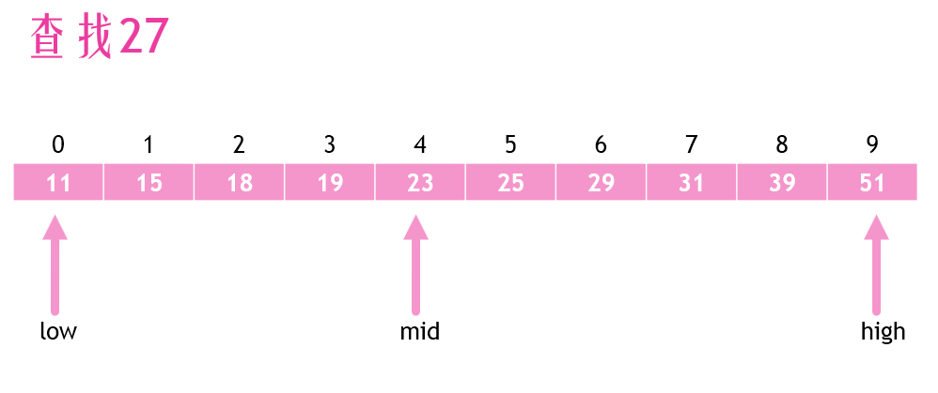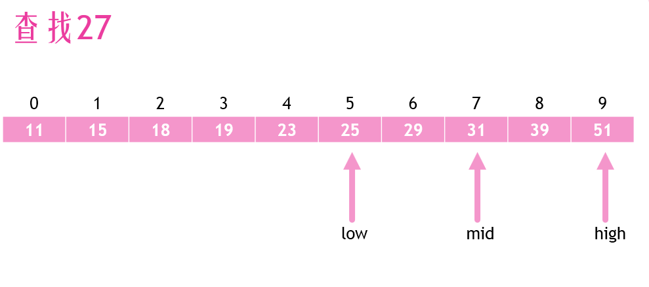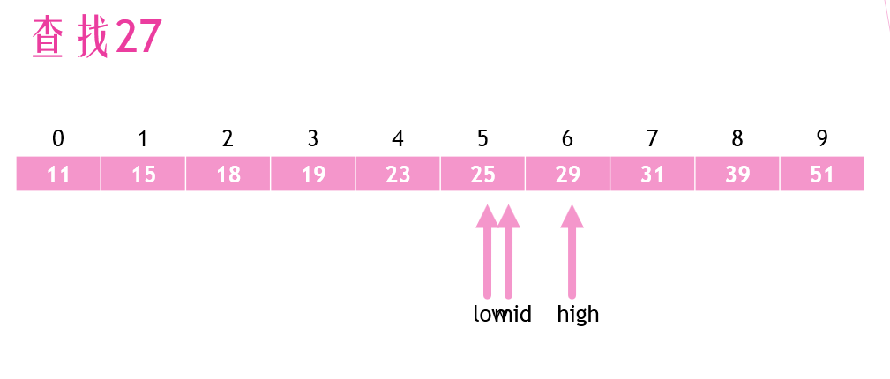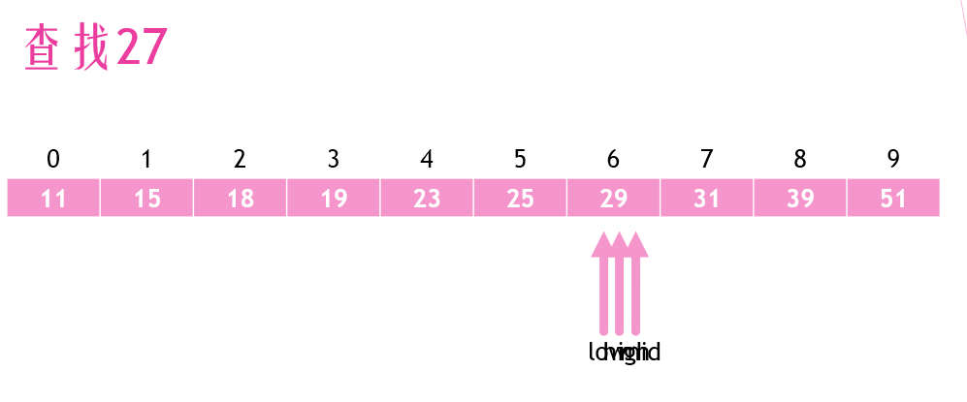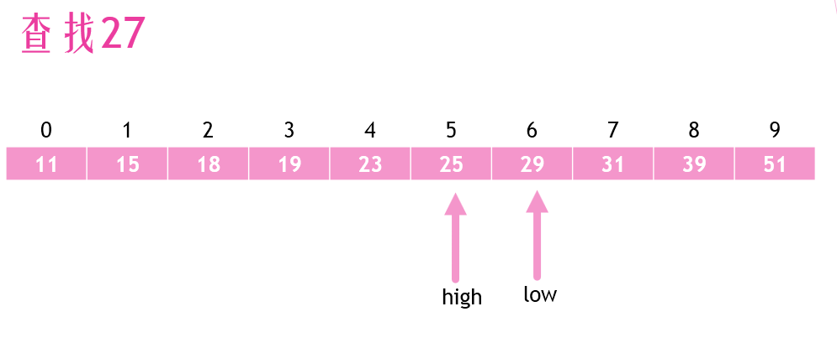

所以，查找终止条件应为high < low，而插入的位置为high+1，即将原有的high+1开始的元素到i-1的元素整体右移一个元素，将原第i个元素插入到第high+1的位置。

程序实现如下图：

